***Консультация учителя-дефектолога***

***Когда начинается развитие детской речи?***

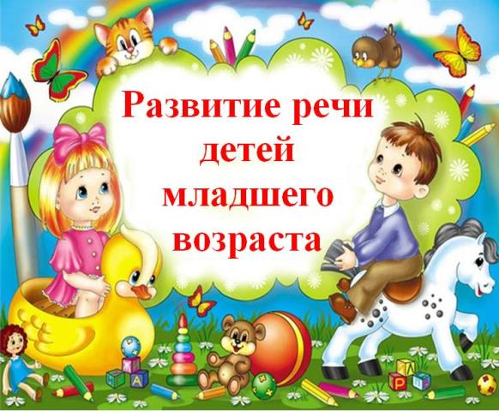

*Для родителей – в тот незабываемый день, когда малыш произнёс первые слова: мама, папа, дай, на. А на самом деле – гораздо раньше. Этому дню предшествуют недели и месяцы, в течение которых ребёнок учится отличать одни речевые звуки от других, а его артикуляционный аппарат приобретает гибкость и подвижность.* *Своевременное и правильное речевое развитие – необходимое условие для формирования личности ребёнка. Благодаря речи малыш познаёт окружающий мир, накапливает знания, расширяет круг представлений о предметах и явлениях, овладевает нормами общественного поведения. Усвоение речи в дошкольном возрасте – необходимое условие для овладения грамотой, для дальнейшего обучения в школе.  
  
 Некоторые родители считают, что неправильное произношение звуков, торопливая и недостаточно отчётливая речь дошкольника не могут служить поводом для тревоги, несовершенство детской речи – возрастное явление, проходящее само со временем. Конечно, если трёхлетний малыш не всегда правильно строит предложения, не может последовательно и логично передать содержание прочитанной ему сказки, допускает лексико-грамматические ошибки или неправильно произносит некоторые звуки, то ничего страшного в*

*этом нет. Здесь, в первую очередь, стоит обратить внимание на то, понимают ли речь вашего ребёнка окружающие его посторонние люди, педагоги и воспитатели, а также понимает ли ребёнок их речь. Тревогу вызывают дети, которые на третьем году жизни говорят совсем мало, или вообще не говорят.**Проконсультируйтесь у логопеда в городской поликлинике либо в дошкольном учреждении о развитии речи вашего ребёнка, тем более такая консультация будет необходима не только для вас, но и для специалистов дошкольного учреждения, сопровождающих вашего ребёнка в развитии.* *Помните! Чем раньше выявлена причина недостаточного речевого развития, тем быстрее и эффективнее будут ваши действия для её устранения.  
  
 Не забывайте! Чем дольше длится отставание в развитии речи у ребёнка, тем труднее наверстать упущенное и тем пагубнее последствия.  
  
 У ребёнка третьего года жизни проверьте:  
* Какими частями речи он пользуется (употребляет ли в своей речи прилагательные, числительные, местоимения, наречия), как часто применяет обобщающие слова (например, огурец, помидор, морковь называет одним словом овощи)?****\**** *Какие виды предложений использует ребёнок: простые, распространённые, сложноподчинённые; из какого количества слов составляет их?**\* Как часто задаёт вопросы, как передаёт содержание небольших рассказов, сказок (по вопросам), использует ли при этом интонационные средства выразительности?  
  
* Какие звуки произносит правильно, какие неправильно, какие совсем не произносит?   
  
 На третьем году жизни у малыша интенсивно развивается мышление: он начинает сравнивать одни предметы с другими, устанавливать между ними простейшие связи, обобщать предметы по сходным признакам. Он начинает воспринимать и правильно осмысливать содержание небольших рассказов, коротких сказок, может вслед за взрослым повторить довольно сложные слова и фразы. Возрастающий интерес ребёнка к предметам и действиям с ними побуждает его постоянно обращаться к взрослым. Но обратиться и получить информацию он может, только овладев речью. Это и является главным стимулом к её усвоению.*

*Быстро пополняется словарный запас ребёнка: к трём годам он достигает примерно 1000 – 1200 слов. Кроме существительных и глаголов ребёнок всё чаще употребляет прилагательные, наречия, местоимения. Наряду с расширением словаря и уточнением произношения в этом возрасте происходит дальнейшее усвоение грамматического строя родного языка. Ребёнок свободно связывает несколько слов в целые предложения, согласуя в роде, числе и падеже, хотя в грамматическом отношении речь его не всегда правильна. В разговоре малыш в основном пользуется простыми предложениями. Он настолько уже овладел речью, что может объяснить, что ему нужно, рассказать то, что он видел, он легко общается с малознакомыми людьми и сверстниками.*

***Что делать, чтобы речь у ребёнка развивалась правильно?******1.Мотив.*** *Ни в коем случае нельзя предупреждать желания ребёнка! Надо дать ему возможность выразить свою просьбу словами. Например, мальчик подошёл к столу и тянется к вазе с яблоками. Мать вместо того, чтобы спросить ребёнка: «Что тебе дать?», молча даёт ему яблоко. Малыш также молча берёт его и отходит. Желание ребёнка выполнено - необходимости к общению нет.****2.Любознательность.*** *Не оставлять без внимания эти бесконечные вопросы: «Что это? Почему? Зачем? и т.д.». Причём однозначные ответы не будут стимулировать речь малыша, поэтому необходимо не только называть предметы, но и указывать их назначение, некоторые свойства и качества.****3. Сопровождайте любую совместную деятельность речью, постоянно задавайте ребёнку вопросы****.  
  
«Я ходила в магазин. Давай посмотрим, что я купила». Вынув из сумки помидор, спросите малыша: «Что это?» - «Помидор», - ответит он. «Какого цвета помидор?». Таким образом, можно сравнивать помидор с другими предметами по форме, величине, качеству, цвету. Расширению словарного запаса, уточнению значений слов очень помогают совместные игры взрослого и ребёнка.****4. Избегайте постоянных «нельзя», «не смей», «не трогай».*** *Новые и незнакомые предметы ребёнку хочется потрогать, хорошенько рассмотреть, что с ними делать. Так, если на улице внимание малыша привлекла кошка, то подойдите к ней, рассмотрите её как следует: скажите какая кошка красивая, какая у неё полосатая спинка, белые лапки, длинные усы и хвост, как кошка умеет «разговаривать» - мяукать, назовите её детёнышей - котята, и т.д.****5. Исправляйте грамматически неверную речь ребёнка.*** *Часто в этом возрасте ребёнок допускает ошибки в согласовании слов с существительными во множественном числе (один карандаш - много карандашей), а также в употреблении предлогов (на, под, в). Посадите куклу на стол и спросите: «Где кукла?» (На столе). Затем поставьте машину под стол: «Где машина?» (Под столом). Потом положите куклу в коробку и спросите: «Где кукла?» (В коробке). Если ребёнок затрудняется или даёт неправильные ответы, поправьте его.****6. Развивайте слуховое восприятие у ребёнка.*** *Очень важно учить ребёнка прислушиваться к окружающим его звукам (тиканье часов, шум проезжающего автомобиля, и т.д.), а также отличать на слух разные звучания (барабана, дудки, погремушки, и т.д.) и звукоподражания («мяу» - мяуканье кошки, «з-з-з» - звон комарика, «ж-ж-ж» - жужжанье жука, и т.д.)*

[***7. Укр***](https://vk.com/away.php?to=http%3A%2F%2F7.%D3%EA%F0&post=-57880788_11662)***еплять мышцы артикуляционного аппарата.*** *У большинства детей в этом возрасте движения языка, губ, нижней челюсти вялые, замедленные и неточные. Здесь необходимо выполнять специальные упражнения в игровой форме, можно перед зеркалом (ребёнок сможет рассмотреть, как эти движения получаются у вас и сравнить со своими движениями).****8. Следите за темпом речи и интонацией.*** *Если малыш торопится высказать свои мысли, говорит очень быстро, то необходимо вместе с ним произносить уже сказанную фразу медленней, а также следить за своим темпом речи. Ребёнок этого возраста может уже пользоваться интонационными средствами выразительности речи (изменять голос по высоте и силе, правильно делать паузы, менять темп речи в зависимости от характера высказывания). Поэтому, рассказывая ребёнку сказку, не забывайте о выразительности своей речи.****9. При заучивании стихов используйте отражённую речь****.  
  
 Помните, что ребёнку всегда легче повторить уже произнесённую фразу за вами, уяснив её смысл, поэтому любое заучивание начинается с речевого образца. Заучивайте по одной строчке: «Сначала я (послушай), потом ты (повтори)». Например: мама произносит - «Наша Таня громко плачет» - ребёнок повторяет - «Наша Таня громко плачет» и т.д.  
  
 Регулярные речевые игры с ребёнком помогут ему своевременно усвоить звуки, увеличить словарный запас, научиться правильно строить фразы, говорить ясно и понятно для окружающих.*

*Подготовила: учитель-дефектолог*

*Боярович Ирина Леонидовна*